Devoir maison sur Simclimat (Sujet 1)
- 1ère partie : Les conditions climatiques au cours du Quaternaire
On cherche à montrer quels sont les impacts climatiques de la modification des paramètres orbitaux : Excentricité et / ou Précession à l’aide d’une simulation de climat (Simclimat)
Nous allons réaliser une succession d’expériences permettant de comprendre l’impact de chaque paramètre et les rétroaction mis en jeu.
- Etape 1 : Variation de l’excentricité 3 points
Hypothèse : Une excentricité maximum entraîne un taux de rayons solaires renvoyés vers l’atmosphère et une dérive de la calotte de l’Hémisphère Nord en période glaciaire.
Protocole n°1 : On réalise deux simulations dans lesquelles on fixe les mêmes conditions initiales (système climatique préindustriel) et la même durée de la simulation (par exemple 1 000 ans).
Pour la simulation « Excentricité minimum » : on fixe l’excentricité au minimum et on ne modifie aucun autre paramètre dans le logiciel. Pour la simulation « Excentricité maximum » : on fixe l’excentricité au maximum et on ne modifie aucun autre paramètre dans le logiciel.

Résultats légendés :

L’Excentricité minimum du globe terrestre (0.00) engendre en un millénaire :

- Une augmentation du niveau de la mer par rapport à l’époque pré-industrielle, passant de 0m à 9.29m.
- Une diminution du taux de rayons solaires renvoyés vers l’atmosphère (Albedo) qui commence à 32.99%, puis qui diminue à 32.42 % au bout des 1000 ans.
- Une augmentation linéaire de la concentration en CO2 passant de 405 ppm à 2431.57 ppm.
- Une augmentation de la latitude jusqu’à laquelle la calotte de l’hémisphère Nord s’étend, qui commence à 60.03°, puis qui augmente jusqu’à 62.18° en 1000 ans.
- Une augmentation puis une diminution des émissions de carbone par an, commençant à 1.93 GtC/an, puis montant à 2. 05 GtC/an en 480 ans, puis descendant à 2.04 GtC/an au bout du millénaire.
- Une augmentation quasi-linéaire de la température passant de 15.30°C à 24.77°C

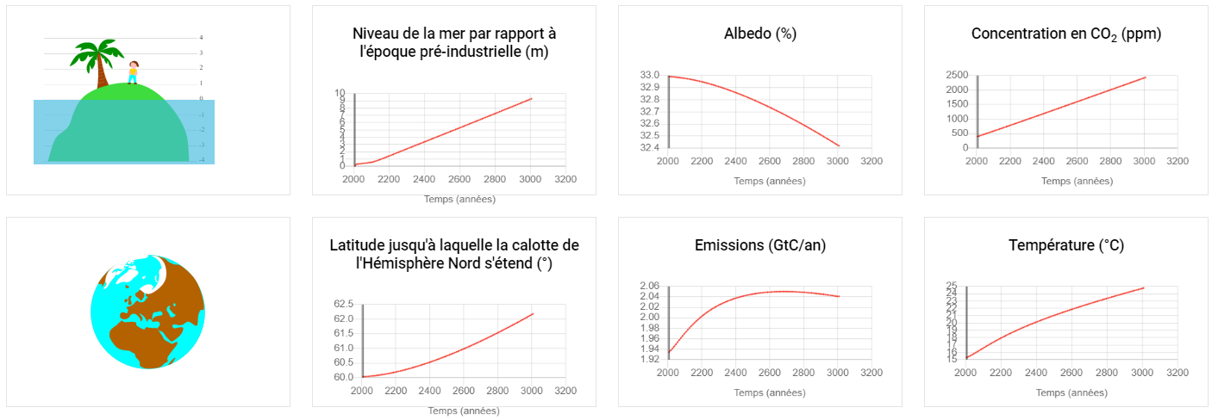

Année 2007

Copier / coller ici votre résultat :

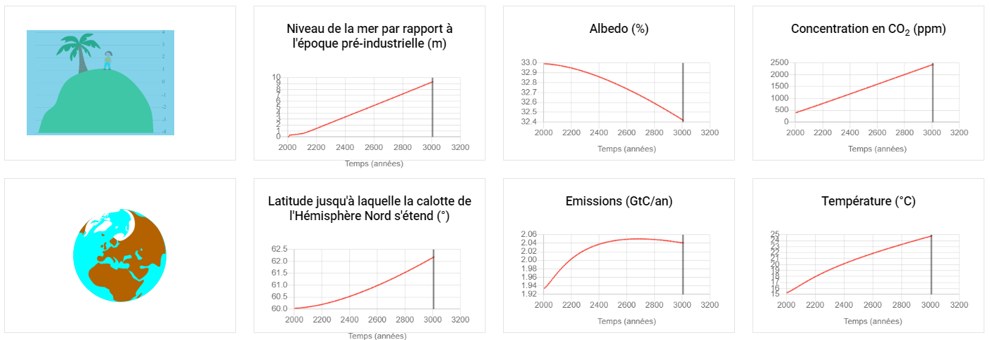

Année 3007

Résultats légendés :

L’Excentricité maximum du globe terrestre (0.06) engendre en un millénaire :

- Une augmentation du niveau de la mer par rapport à l’époque pré-industrielle, passant de 0m à 4.44m.
- Une augmentation puis une diminution du taux de rayons solaires renvoyés vers l’atmosphère (Albedo) qui commence à 32.99%, atteint un pic à 33.06 % en 240 ans, puis diminue à 32.93 % au bout des 1000 ans.
- Une augmentation linéaire de la concentration en CO2 passant de 405 ppm à 2411.24 ppm.
- Une diminution puis une augmentation de la latitude jusqu’à laquelle la calotte de l’hémisphère Nord s’étend, qui commence à 60.03°, atteint une latitude minimum de 59.76° en 330 ans, puis augmente jusqu’à 60.25° en 1000 ans.
- Une augmentation puis une diminution des émissions de carbone par an, commençant à 1.93 GtC/an, puis montant à 2. 03 GtC/an en 480 ans, puis descendant à 2.00 GtC/an au bout du millénaire.
- Une augmentation quasi-linéaire de la température passant de 15.30°C à 23.65°C

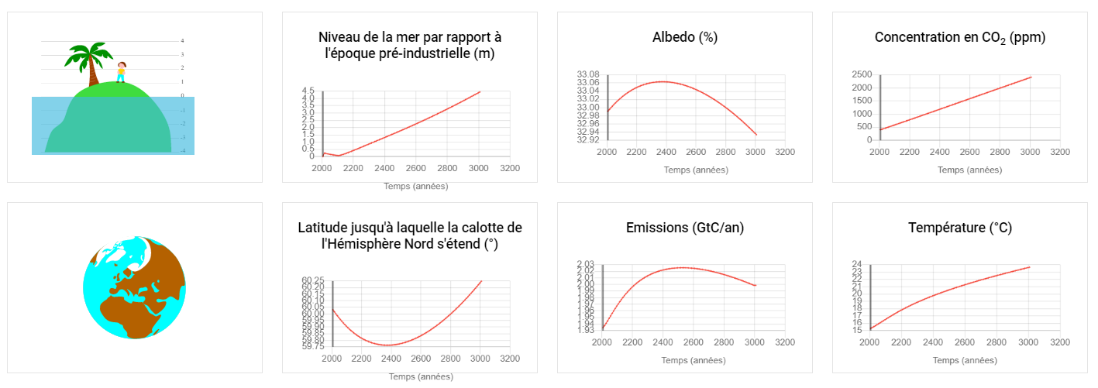

Année 2007

Copier / coller ici votre résultat :

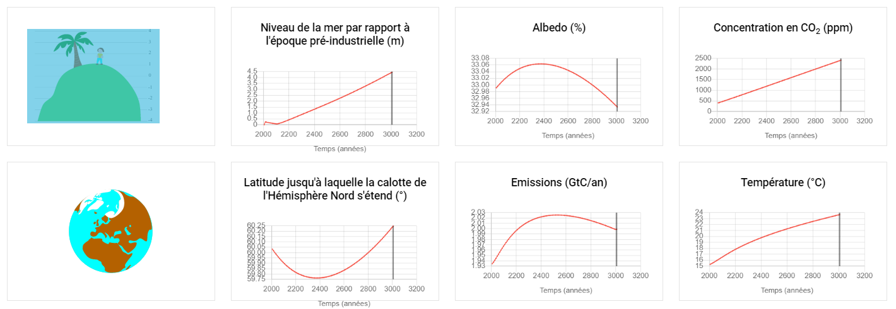

Année 3007

Interprétation :
Avec les deux simulations effectuées en ne modifiant que l’excentricité, on peut donc définir les aspects changeants dont l’excentricité est la cause. Grâce aux simulations effectuées ci-dessus, on peut voir que l’excentricité a un impact mineur sur le niveau de la mer, sur la concentration en CO2, la température ainsi que les émissions de carbone.
Cependant, on peut définir les impacts majeurs que l’excentricité a, qui sont la latitude jusqu’à laquelle la calotte de l’hémisphère Nord s’étend ainsi que l’albedo.

- Etape 2 : Variation de l’excentricité et albédo 3 points
Hypothèse : L’albedo ne modifie aucun paramètre observé lors des simulations.

Protocole n°2 : On réalise deux simulations dans lesquelles on fixe les mêmes conditions initiales (système climatique préindustriel) et la même durée de simulation (par exemple 1 000 ans). Pour la simulation «excentricité minimum» (simulation contrôle) : on fixe l’excentricité au minimum et on ne modifie aucun autre paramètre dans le logiciel. Pour la simulation « Excentricité maximum albédo débranché» (simulation test) : on fixe l’excentricité au maximum et on débranche la rétroaction de l’albédo (albédo constant).
Résultats légendés :

L’excentricité maximum avec albédo constant à 33% engendre en un millénaire :

- Une augmentation du niveau de la mer par rapport à l’époque pré-industrielle, passant de 0m à 4.47m.
- Un albedo constant à 33%.
- Une augmentation linéaire de la concentration en CO2 passant de 405 ppm à 2413.74 ppm.
- Une diminution puis une augmentation de la latitude jusqu’à laquelle la calotte de l’hémisphère Nord s’étend, qui commence à 60.03°, atteint une latitude minimum de 59.77° en 330 ans, puis augmente jusqu’à 60.27° en 1000 ans.
- Une augmentation puis une diminution des émissions de carbone par an, commençant à 1.93 GtC/an, puis montant à 2. 03 GtC/an en 480 ans, puis descendant à 2.00 GtC/an au bout du millénaire.
- Une augmentation quasi-linéaire de la température passant de 15.30°C à 23.55°C

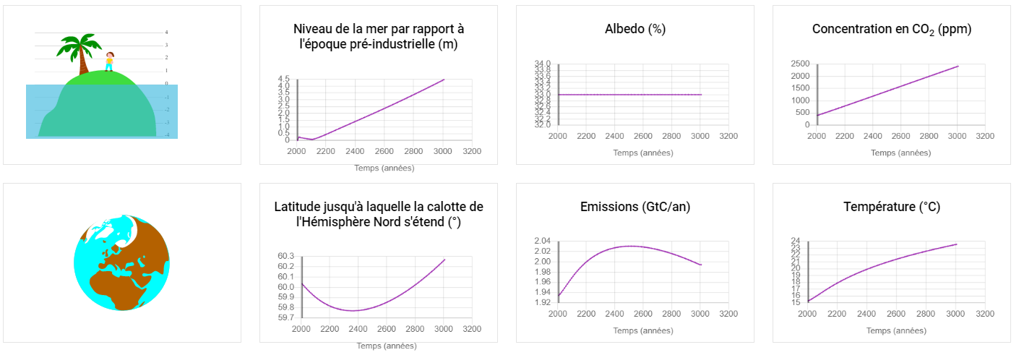

Année 2007

Copier / coller ici votre résultat :

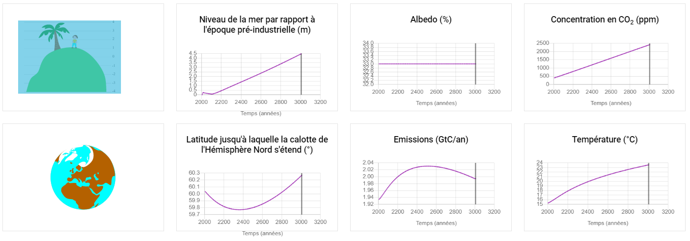

Année 3007

Copier / coller ici votre résultat :

Interprétation et commentaire :
On peut voir qu’en modifiant le paramètre « Albedo » et en le rendant constant, quasiment aucune modification n’est notable par rapport à la simulation où le seul paramètre modifié est l’excentricité maximum.
On peut donc conclure de cette comparaison que l’albedo lors des modifications d’excentricité n’a aucune incidence sur les paramètres observés lors des simulations.

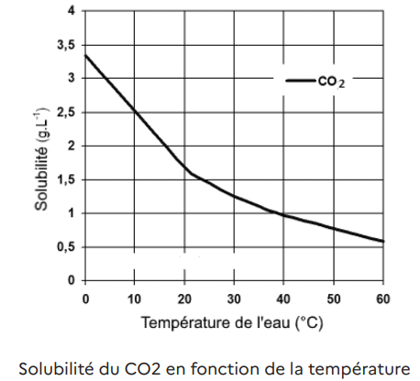
Etape 3 : Variation de l’excentricité et effet sur l’océan 3 points
Les gaz peuvent être échangés entre l’océan et l’atmosphère. On parle de dissolution lorsque les gaz passent de l’atmosphère et l’océan et de dégazage lorsque les gaz dissous dans l’eau passent dans l’atmosphère.
L’équilibre entre dissolution et dégazage dépend de la température (graphique ci-contre). Lorsque la température augmente, le dégazage augmente. C’est l’inverse lorsque la température diminue.
Hypothèse :
Lors d’une diminution de l’obliquité, le refroidissement amplifie la dissolution du CO2 dans l’océan et donc diminue l’effet de serre et amplifie le refroidissement.

Protocole n°3 : On peut alors réaliser le protocole suivant : on réalise deux simulations dans lesquelles on fixe les mêmes conditions initiales (système climatique préindustriel) et une durée longue de simulation (par exemple 40 000 ans).
Pour la simulation contrôle: on fixe ……………………………………………………………. et on ne modifie aucun autre
paramètre dans le logiciel. Pour la simulation test : on fixe ……………………………………
……………………………………, on débranche la …………………………………… ……………………………………
……………………………………

Résultats légendés :

Copier / coller ici votre résultat :

Interprétation :

Conclusion de la partie 1 : A partir des informations récoltées, construisez un schéma simple (comme celui réalisé en classe pour l’obliquité afin de montrer les conséquences d’une augmentation de l’excentricité. (1 point)

- 2ème partie : Les conditions climatiques au cours des 500 derniers millions d’années
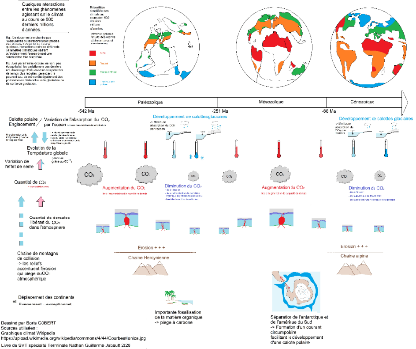
Pour chacune des grandes ères géologiques, on a défini un certains nombres de paramètre qui influencent le climat (voir schéma dans le cours ci-contre), pour simplifier nous utiliserons un ou deux paramètres importants pour chaque ère :
  - Cénozoïque : effet de l’altération continentale
  - Mésozoïque : quantité et intensité du volcanisme de dorsale
  - Paléozoïque : fossilisation importante du Carbone + érosion importante

Réalisez une simulation (aire préindustriel / 1000ans) pour chacune des ères (paléozoïque, mésozoïque, cénozoïque) en prenant en compte les paramètres que l’on considère comme majoritaire pour l’époque en les comparant à une situation témoin.
Cénozoïque 3 points
Résultats Cénozoïque :

Paramètres choisis pour la simulation : | Paramètres choisis pour le témoin :

Commentez ensuite le résultat de la simulation et faites le parallèle avec l’ère considéré :

Mésozoïque 3 points
Résultats Mésozoïque :

Paramètres choisis pour la simulation : | Paramètres choisis pour le témoin :

Commentez ensuite le résultat de la simulation et faites le parallèle avec l’ère considéré :

Paléozoïque 3 points
Résultats Paléozoïque :

Paramètres choisis pour la simulation : | Paramètres choisis pour le témoin :

Commentez ensuite le résultat de la simulation et faites le parallèle avec l’ère considéré :
Concluez en expliquant comment l’altération continentale, la quantité et intensité du volcanisme de dorsale et la fossilisation importante du Carbone peuvent avoir un impact sur le climat de la Terre (1 point)

